UCHWAŁA NR 1067/LXIV/23
RADY MIEJSKIEJ WĘGLIŃCA
z dnia 30 maja 2023 r.
w sprawie wyrażenia zgody na odstąpienie od obowiązku trybu przetargowego i zawarcie umowy dzierżawy
Na podstawie art. 18 ust. 2 pkt. 9 lit.a ustawy z dnia 8 marca 1990 roku o samorządzie gminnym (tekst jedn. Dz. U. z 2023 r. poz. 40) i art. 37 ust. 4 ustawy z dnia 21.08.1997r. o gospodarce nieruchomościami ( tekst jedn. Dz. U. z 2023 r., poz. 344) Rada Miejska Węglińca uchwala, co następuje:
§ 1. Wyraża się zgodę na odstąpienie od obowiązku trybu przetargowego i zawarcie umowy dzierżawy, na okres 10 lat, części działki Nr 265/284 położonej w Węglińcu przy ul. Sikorskiego z przeznaczeniem dla urządzeń antenowych GSM z T-Mobile Polska SA z siedzibą w Warszawie na prowadzenie usług telekomunikacyjnych w zakresie zaznaczonym na mapie stanowiącej załącznik do uchwały § 2. Wykonanie uchwały powierza się Burmistrzowi Gminy i Miasta Węgliniec.
§ 3. Uchwała wchodzi w życie z dniem podjęcia.

Przewodniczący Rady

Marek Wawrzynek
Uzasadnienie
Dotychczasowa umowa dzierżawy była zawarta w dniu 23.lipca 2003r. na okres 10 lat na podstawie Uchwały nr 44/VII/03 Rady Gminy i Miasta w Węglińcu z dnia 24 kwietnia 2003r. aneksowana na kolejne 10 lat na podstawie Uchwały nr 466/XXIII/13 Rady Miejskiej Węglińca z dnia 26 marca 2013r. W oparciu o art. 37 ust. 4 Ustawy z dnia 21.08.1997r. o gospodarce nieruchomościami Rada Miejska może wyrazić zgodę na odstąpienie od przetargowego trybu zawarcia w/w umowy.

–––––––––––––––––––––––––––––––––––––––––––––––––––––––––––––––––––––––––––––––––––
Id: A34190DC-CEBF-457E-8A7C-8120D7194CBC. Podpisany Strona 1

Załącznik do Uchwały nr 1067/LXIV/23 Rady Miejskiej Węglińca z dnia 30.05.2023r.
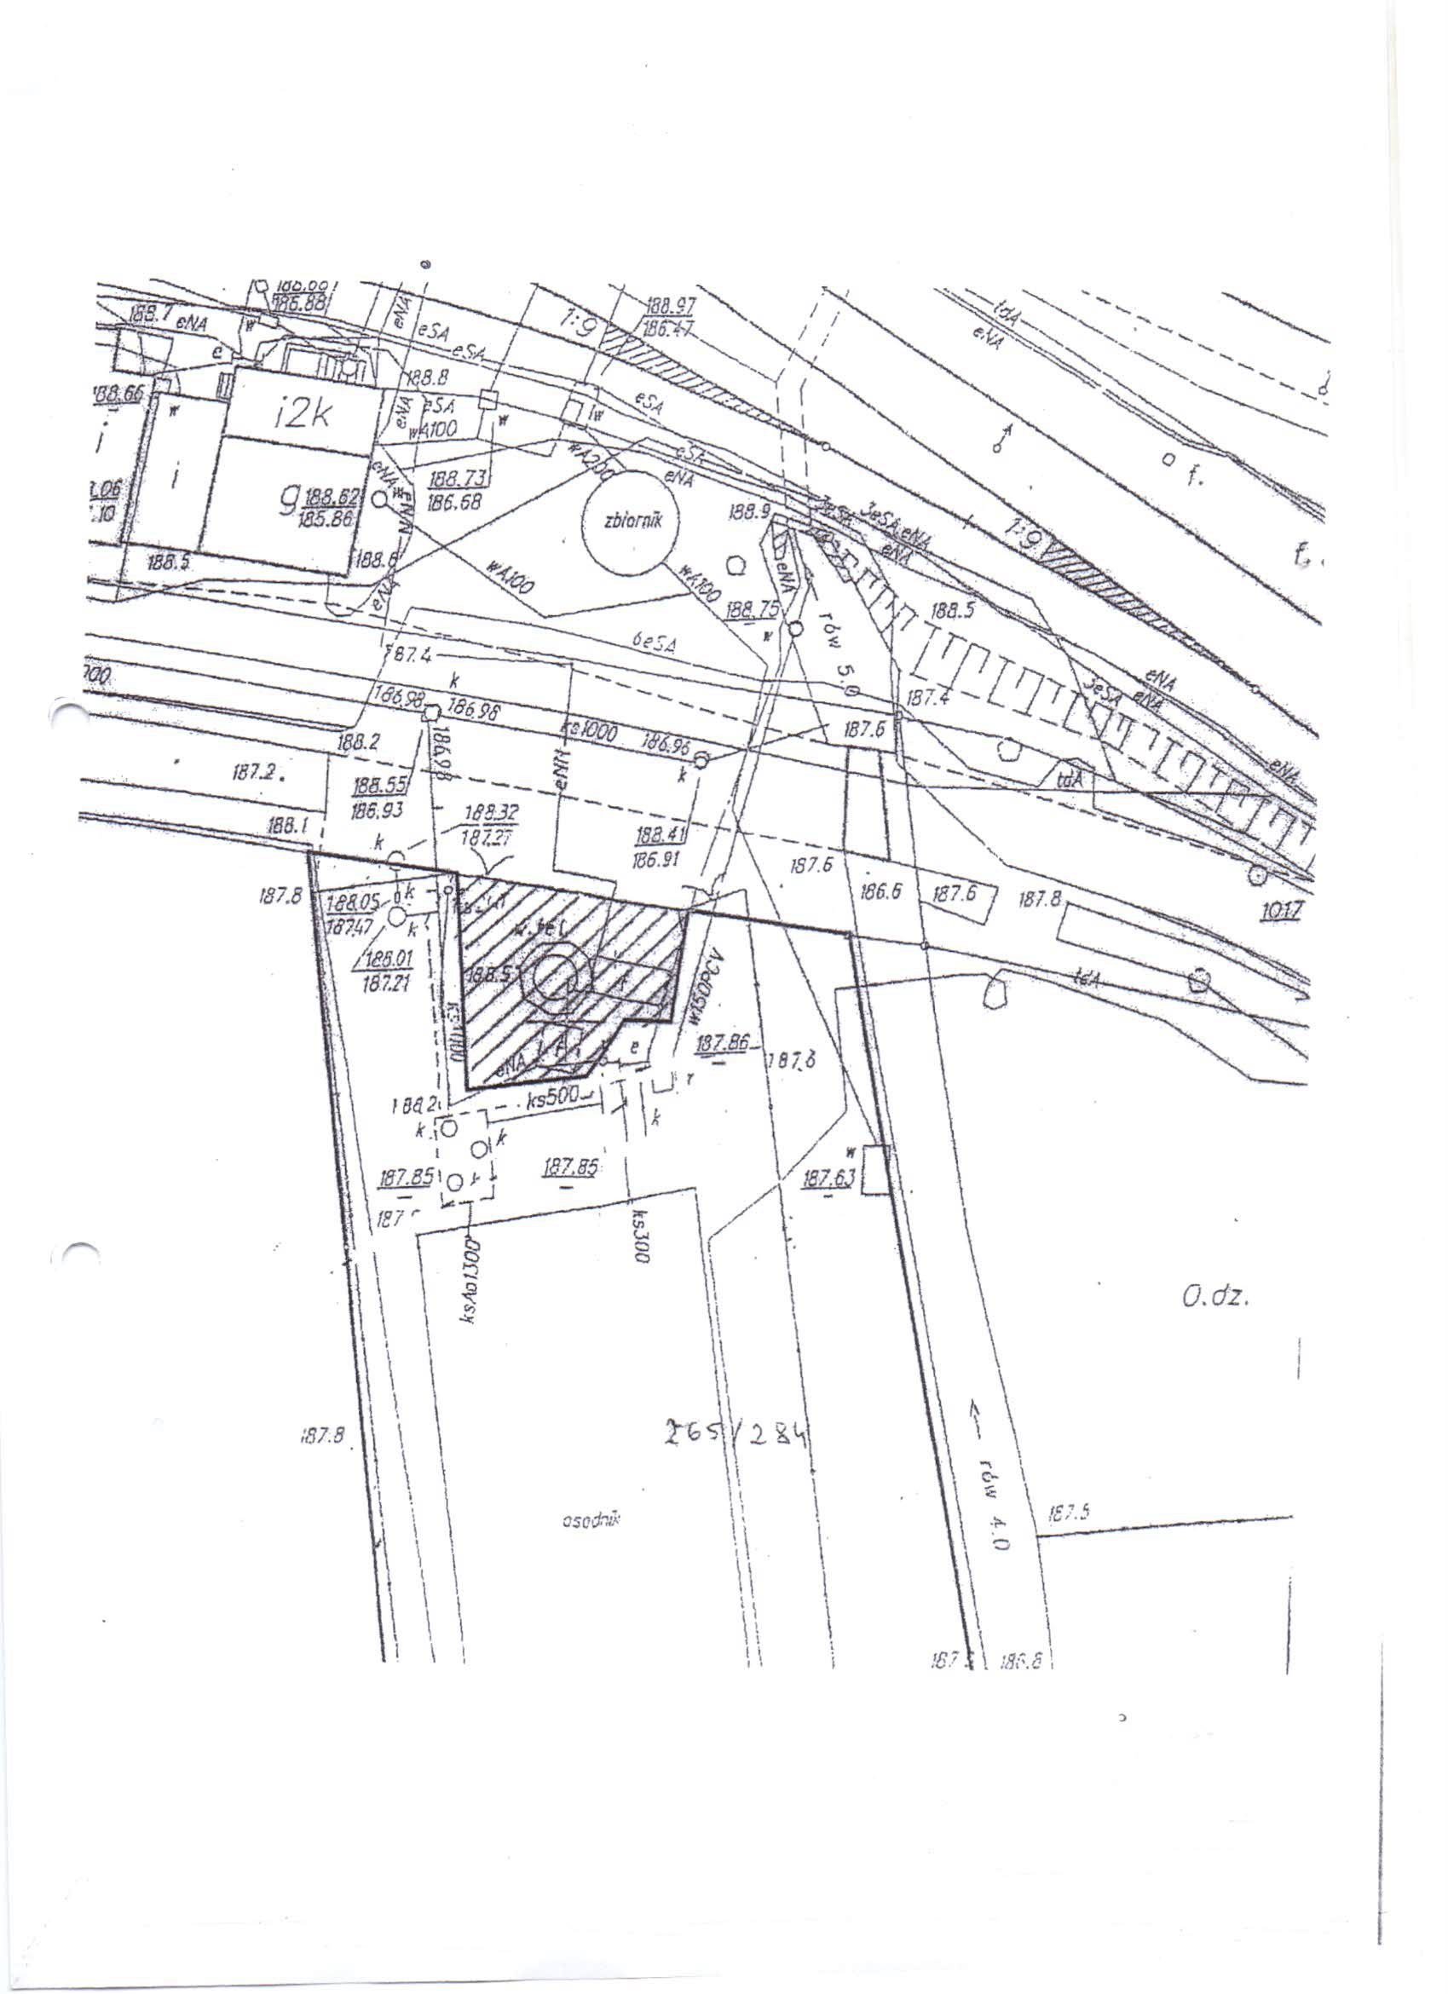

–––––––––––––––––––––––––––––––––––––––––––––––––––––––––––––––––––––––––––––––––––
Id: A34190DC-CEBF-457E-8A7C-8120D7194CBC. Podpisany Strona 1

